LAPORAN PENGERJAAN UJI KOMPETENSI SMK MAHARDHIKA BATUJAJAR
TAHUN AJARAN 2025/2026



PROGRAM KEAHLIAN TEKNIK KOMPUTER DAN INFORMATIKA KOMPETENSI KEAHLIAN
REKAYASA PERANGKAT LUNAK ( RPL )
Jl. Raya Batujajar No.30, Giriasih, Kec. Batujajar, Kabupaten Bandung Barat, Jawa Barat 40553 (022) 6868495

KOMPETENSI KEAHLIAN : Rekayasa Perangkat Lunak (RPL) KELAS : XII RPL 1
NAMA LENGKAP : Rido Saputra
NIS : 2324.10.373

PAKET SOAL : P3
JENIS APLIKASI : WEB
ALOKASI WAKTU : 9 Jam

1.PENJADWALAN KEGIATAN

 | Alokasi waktu
 | Minggu 1 |  |  | Minggu 2 |  |  | Minggu 3 |  |  | Minggu 4 |  |  | Minggu 5 |  |  | Minggu 6
 | 1 | 2 | 3 | 4 | 5 | 6 | 7 | 8 | 9 | 10 | 11 | 12 | 13 | 14 | 15 | 16 | 17 | 18 | 19 | 20
Analisis Soal
Perancangan Alur sistem
Perancangan DB
Perancangan UI/UX
Implementasi DB
Implementasi UI/UX
Implementasi program
Finalisasi program
Pengujian program
Hosting+github
Finalisasi dokumentasi user manual
Finalisasi projek ukk
Dokumentasi

- PERSIAPAN PERANGKAT KERAS

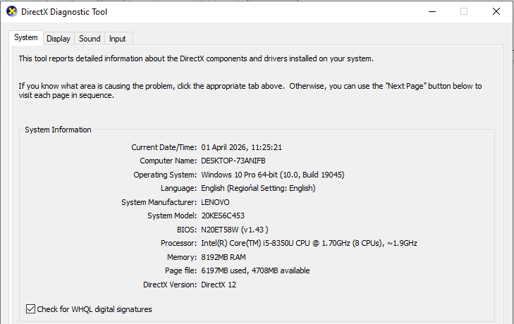
- PERSIAPAN PERANGKAT LUNAK

NO | SOFTWARE | FUNGSI
1 | Visual Studio Code | Visual Studio Code (VS Code) adalah aplikasi editor kode yang berfungsi untuk menulis, men-debug, dan menguji kode. VS Code dapat digunakan untuk mengembangkan aplikasi web, desktop, dan mobile
2 | Astah Pro | Astah Professional adalah perangkat lunak yang berfungsi untuk membuat diagram UML, ER, DFD, dan flowchart. Astah Professional juga dapat digunakan untuk membuat diagram alur dan peta pikiran
3 | XAMPP | XAMPP adalah perangkat lunak open source yang berfungsi sebagai server web lokal. XAMPP dapat digunakan untuk: Mengembangkan aplikasi, Menguji kode, Mengelola database, Menguji kinerja situs web, Mengembangkan dan menguji, WordPress, Mengembangkan dan menguji Laravel
4 | Microsoft Excel | Microsoft Excel adalah program spreadsheet yang berfungsi untuk mengolah data, menghitung, menganalisis, dan mempresentasikan data. Excel memiliki banyak fungsi, di antaranya: Membuat dan mengedit data, Mengurutkan data
5 | Microsoft Word | Microsoft Word adalah aplikasi pengolah kata yang berfungsi untuk membuat, mengedit, dan memformat dokumen. Microsoft Word juga dapat digunakan untuk membaca dokumen
6 | GitHub | GitHub adalah platform untuk menyimpan, mengelola, dan berbagi kode proyek. GitHub sangat penting bagi programmer, baik perorangan maupun industri  Fungsi GitHub Kolaborasi: GitHub

 |  | memungkinkan banyak pengembang untuk bekerja pada proyek yang sama. Backup proyek: Setiap perubahan disimpan di cloud sehingga Anda tidak perlu khawatir kehilangan proyek
7 | Google Chrome | Google Chrome adalah browser web yang berfungsi untuk menjelajah internet, mengunduh file, dan mengakses berbagai aplikasi Pengembangan web: Mengetahui hasil compile code, baik secara online maupun offline

- PERANCANGAN ALGORITMA APLIKASI
Activity diagram untuk mengelola WEB Pengaduan Sekolah sebagai berikut.
  - Activity Diagram Login
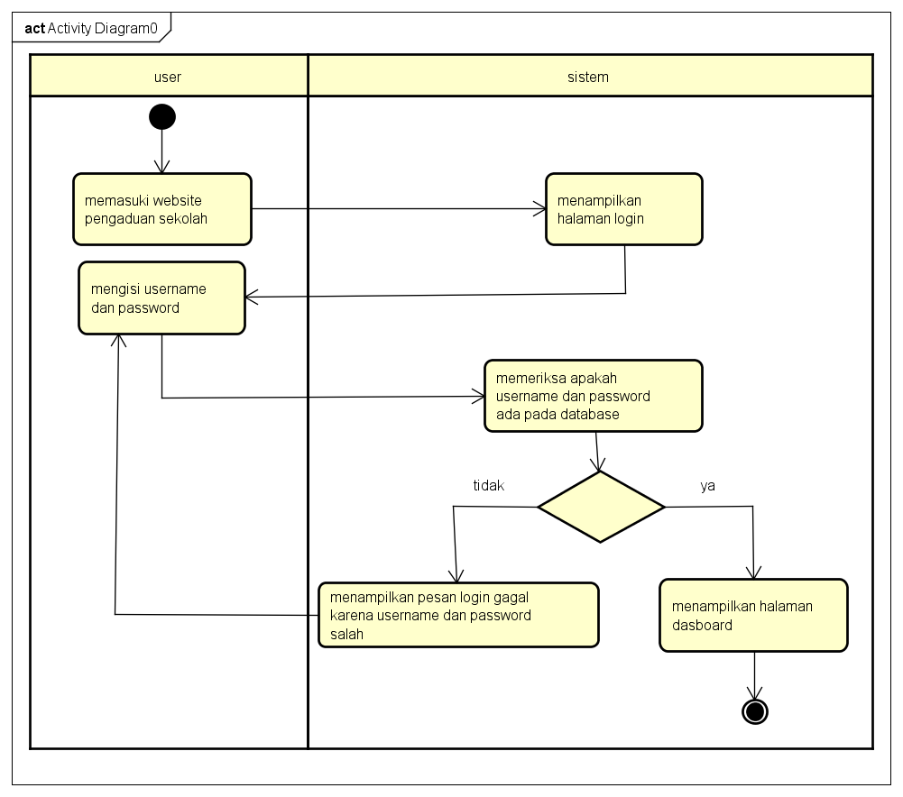

  - Activity Diagram Logout
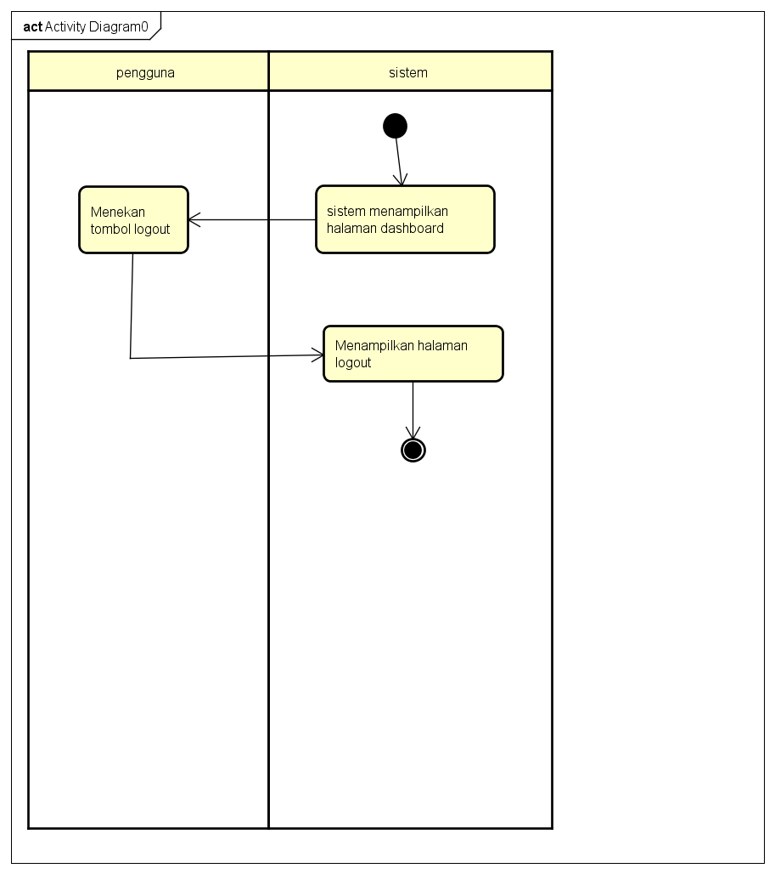

  - Activity Diagram Umpan Balik
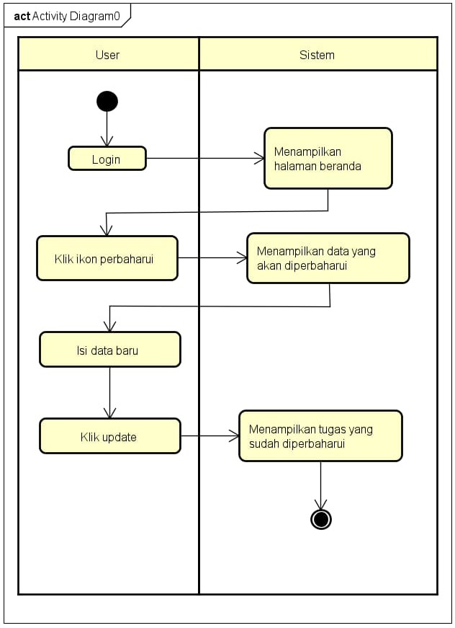

  - Activity Ubah Status Aspirasi
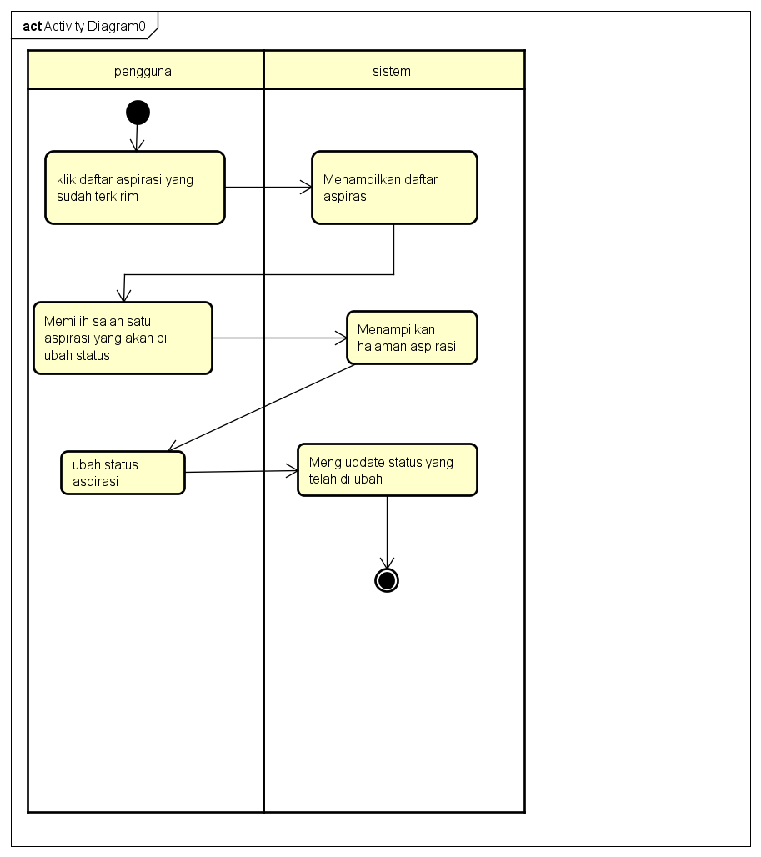

  - Activity Tambah Aspirasi
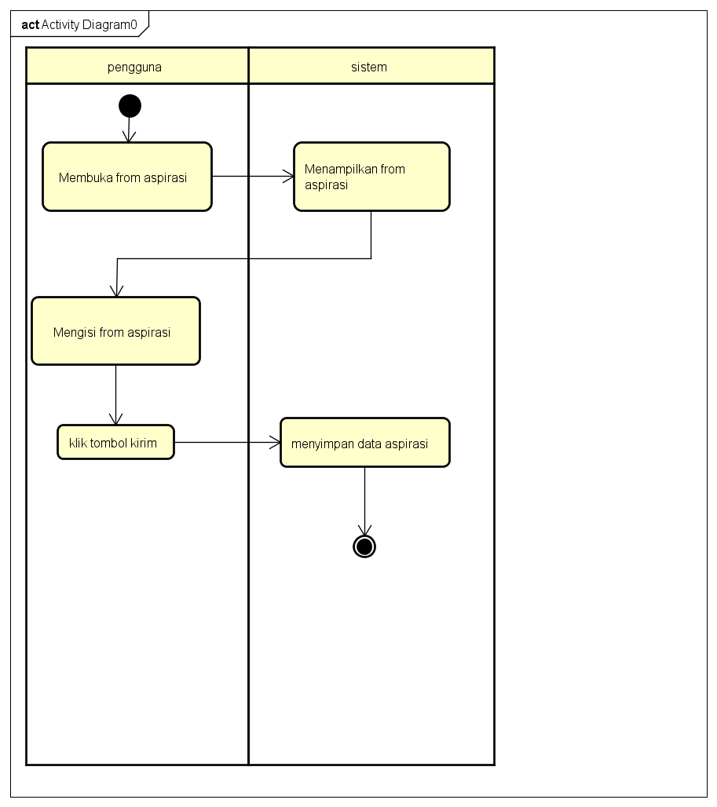

  - Scenario Use Case
Name : Login
IDE : UC000
Description : Pengguna memasukan username & Password untuk masuk
Action : User

Main Course
Aksi Aktor | Reaksi Sistem
- Membuka halaman Login
 | - Menampilkan Halaman Login
- Memasukan Username Dan Passwod
 | - Memvalidasi Halaman Login
 | - Menampilkan Halaman Dashboard

Alternative Cours
Aksi Aktor | Reaksi Sistem
- Membuka Halaman Login
 | - Menampilkan Halaman Login
- Memasukan Username dan Password yang Tidak Valid
 | - Tetap Di Halaman login

Name : Logout
IDE : UC001
Description : Mengeluarkan Pengguna Dari Sistem
Action : User

Main course
Aksi Aktor | Reaksi Sistem
- Berada Di Halaman dashboard
 | - Menampilkan halaman dashboard
- Menekan Tombol Logout
 | - Kembali Ke Halaman Login

Alternative Cours
Aksi Aktor | Reaksi Sistem
- Sesi telah berakhir otomatis
 | - Sistem Langsung Mengarahkan Ke Halaman Login
- Pengguna mencoba Akses Halaman Setelah Logout
 | - Sistem Meminta Login Kembali

Name : Ubah ststus aspirasi
IDE : UC002
Description : Untuk mengubah aspirasi
Action : Aspirasi

Main course
Aksi Aktor | Reaksi Sistem
- Membuat halaman aspirasi
 | - Menampilkan daftar aspirasi
- Memilih salah satu aspirasi untuk di rubah
 | - Menampilkan detail aspirasi
- Mengubah status aspirasi

Alternative Cours
Aksi Aktor | Reaksi Sistem
- Menugabah halaman aspirasi
 | - Menampilkan data aspirasi
- Memilih aspirasi
 | - Menampilkan data aspirasi
- Mengubah status aspirasi

  - Usecase Diagram

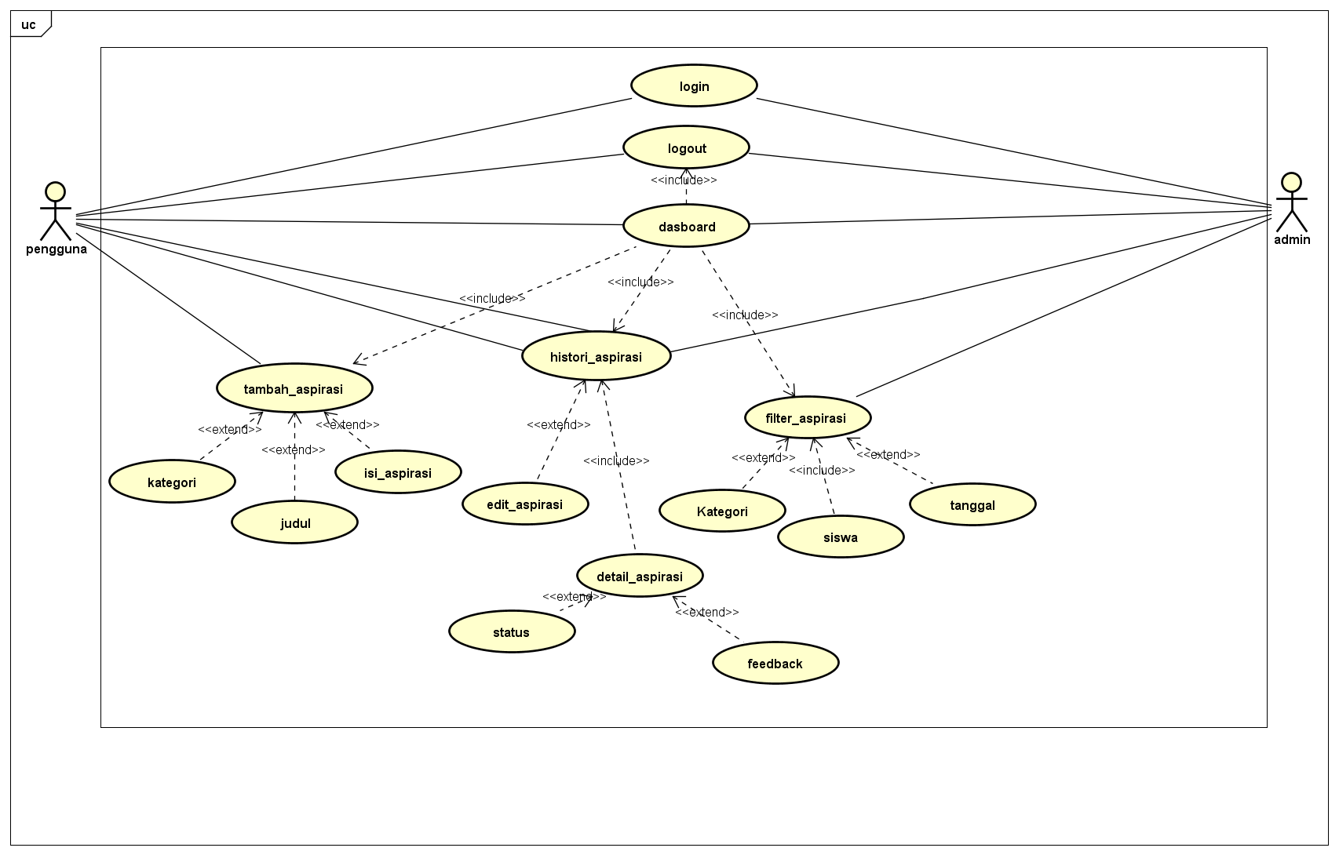
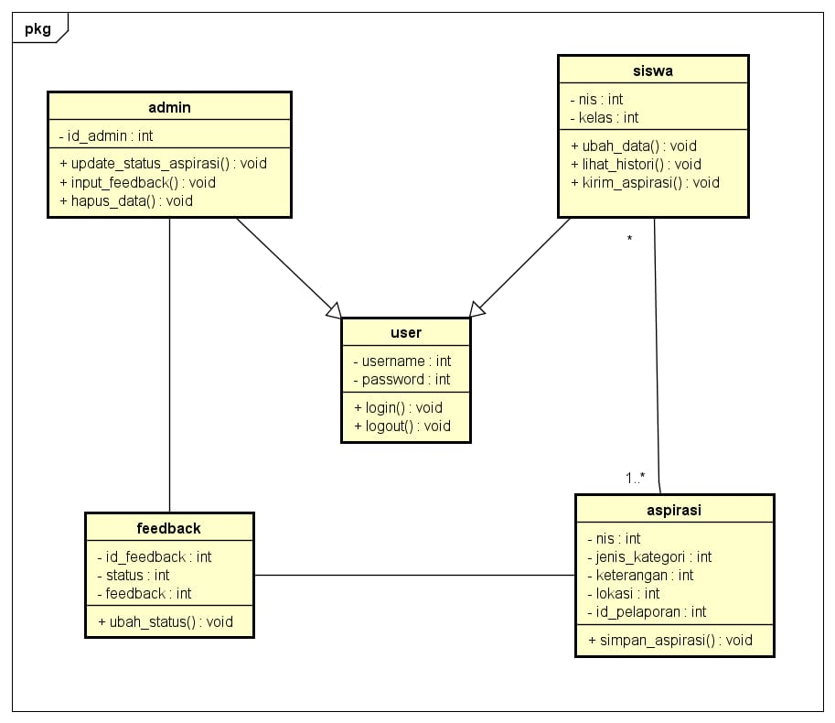
  - Class Diagram

  - ERD
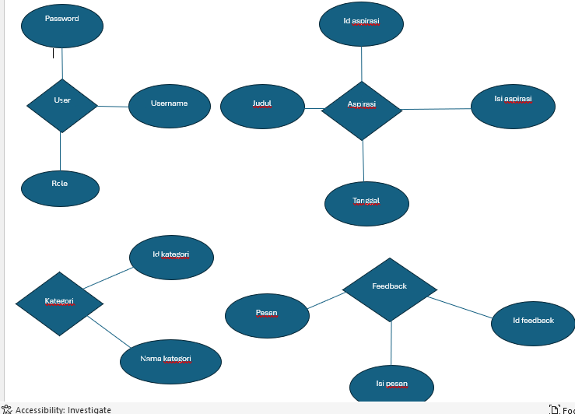

  - SQL Desainer
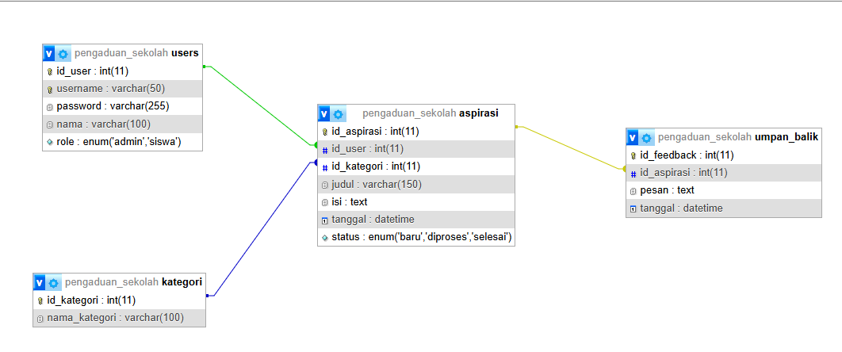

- PEMBUATAN BASIS DATA (MySQL code)
  - t_users
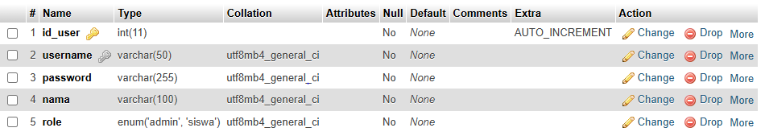

  - t_umpan balik
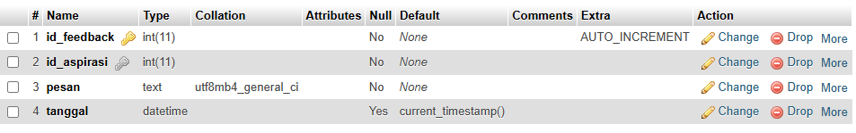

  - t_kategori

  - t.aspirasi

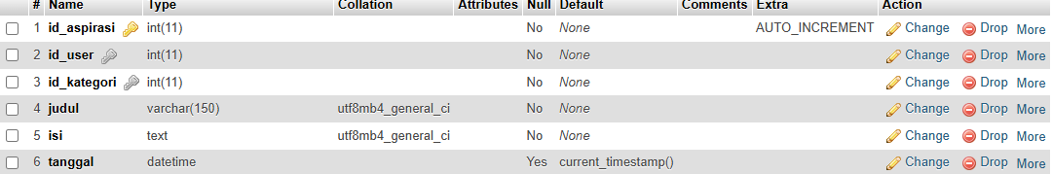
- DUMMY DATA
  - t_users

id | username | password | nama | rol
1 | siswa | 123 | Siswa satu | siswa
2 | admin | 1234 | admin | admin

  - t_umpan balik

Id_feedback | Id_aspirasi | Pesan | Tanggal
1 | 1 | Oke siap boss | 2026-02-09 20:44:07
2 | 2 | Akan di sampaikan | 2026-02-12 20:22:57
3 | 3 | selesai | 2026-02-15 20:22:57
4 | 4 | Oke,nanti di chek | 2026-03-17 17:17:44

  - t_kategori

Id_kategori | Nama_Kategori
1 | Ruang Kelas
2 | Laborattorium
3 | Toilet
4 | Perpustakaan
5 | lapangan

  - t_aspirasi
Id_aspirasi | Judul | Isi | Tanggal | Status
1 | Perbaiki Fasilitas Toilet | Saya berharap pihak sekolah dapat memperhtikan ke... | 2026-02-09 20:43:30 | Diproses
2 | Bocor | Di kelas 10 akl ada yang bocor | 2026-02-12 20:21:57 | Diproses
3 | Kotor | lorong sekolah kotor | 2026-02-25 08:09:08 | Selesai
4 | Buku Rusak | buku d perpustakaan banyak yang sudah sobek | 2026-03-17 16:50:13 | Diproses

- PERANCANGAN TAMPILAN ANTARMUKA(UI)WEB
- Tampilan login

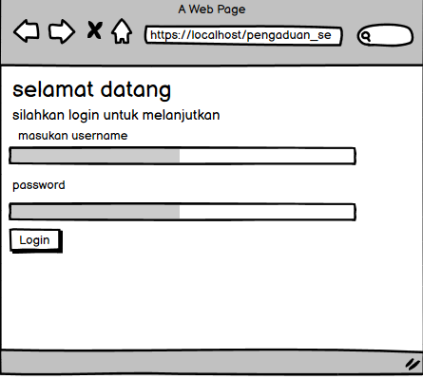

- Tampilan Dashboard Siswa

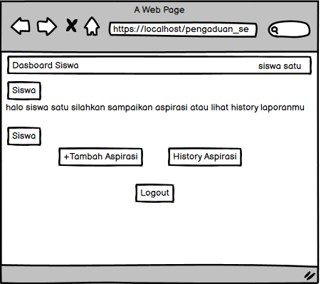

- Tambah Aspirasi

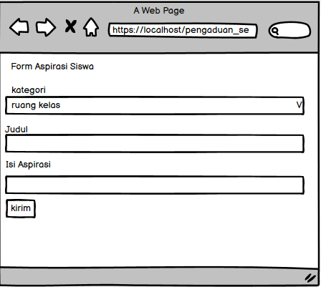

- Histori Aspirasi

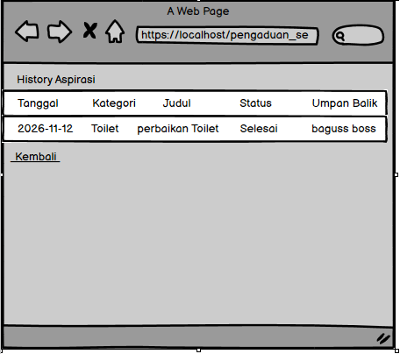

- Dashboard Admin

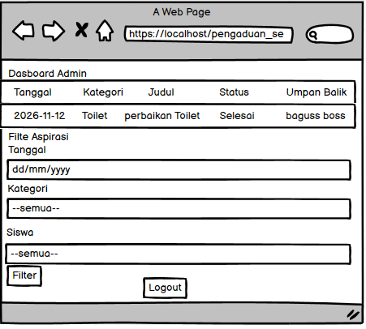
- Detail Aspirasi

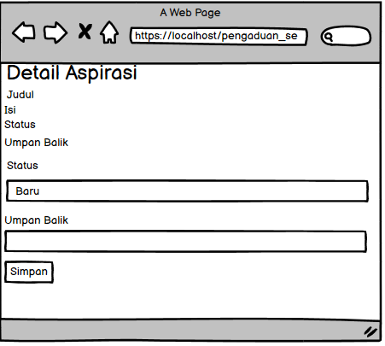

- Edit Aspirasi
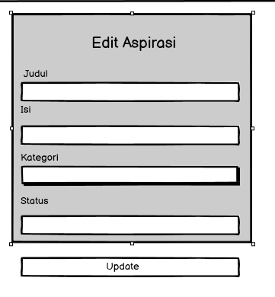

- HASIL TAMPILAN APLIKASI PENGADUAN SEKOLAH
- Tampilan login
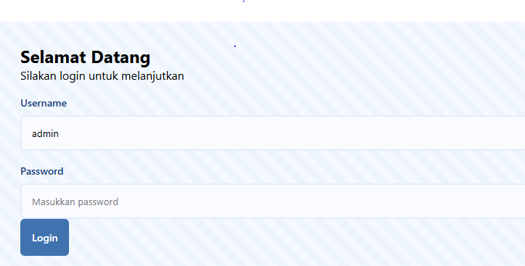

- Tampilan Dashboard Siswa
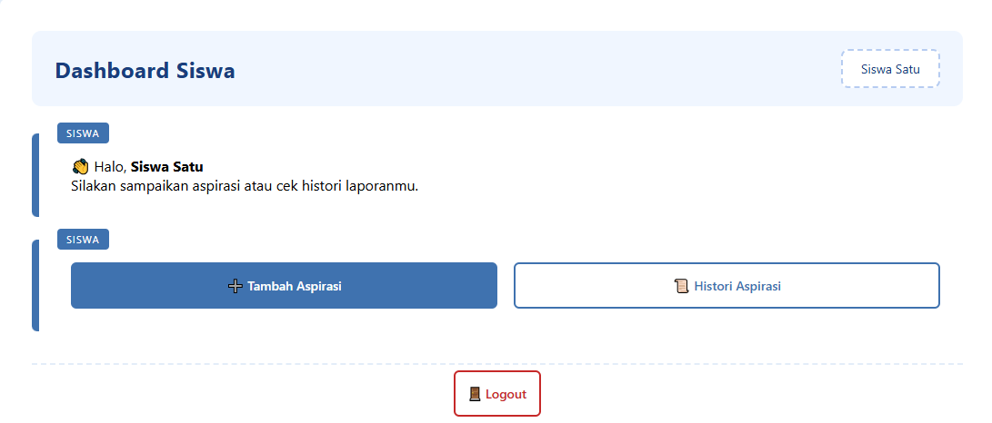

- Tambah Aspirasi
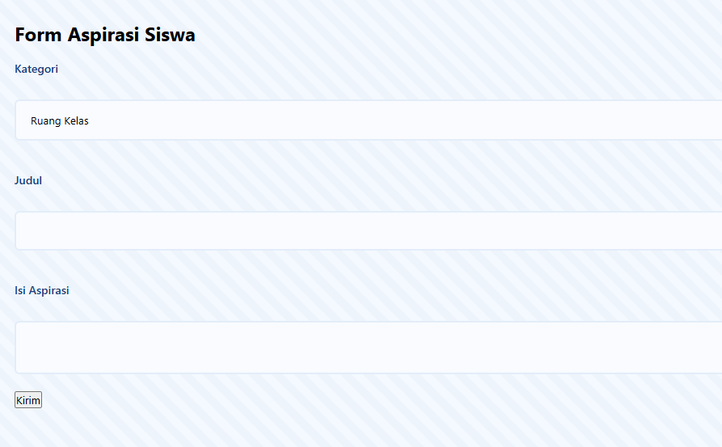

- Histori Aspirasi
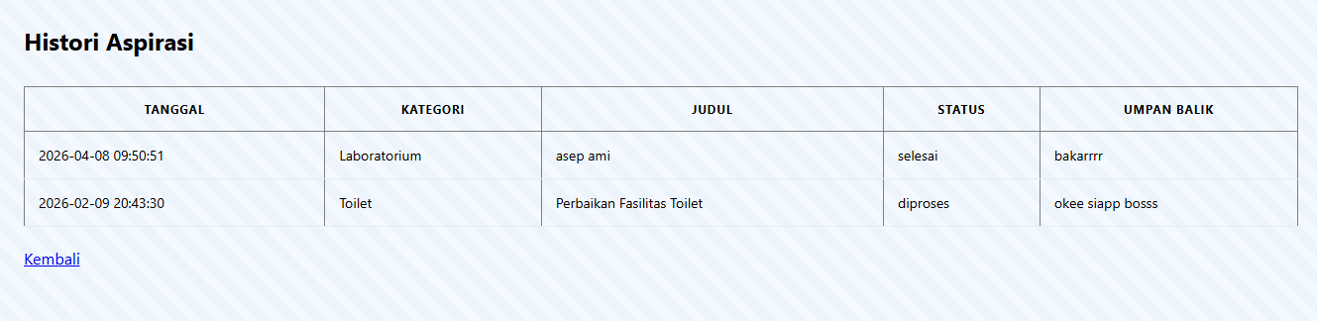

- Dashboard Admin
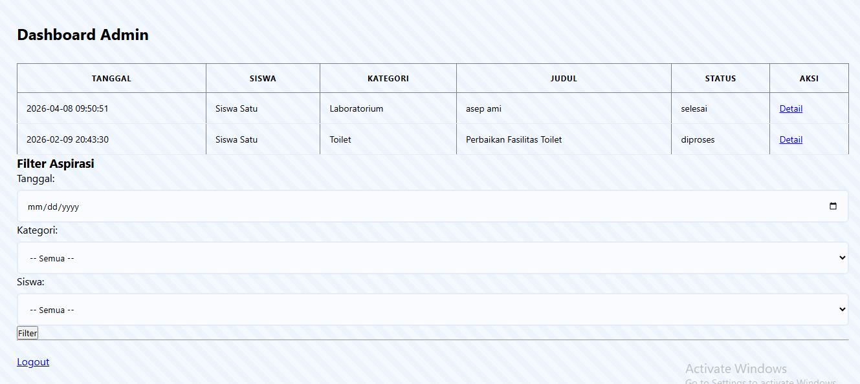

- Detail Aspirasi

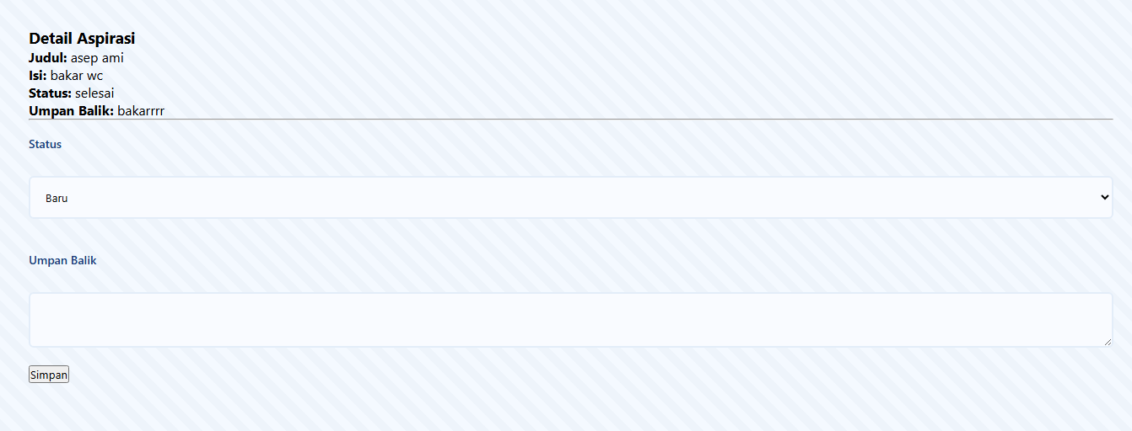

- Edit Aspirasi

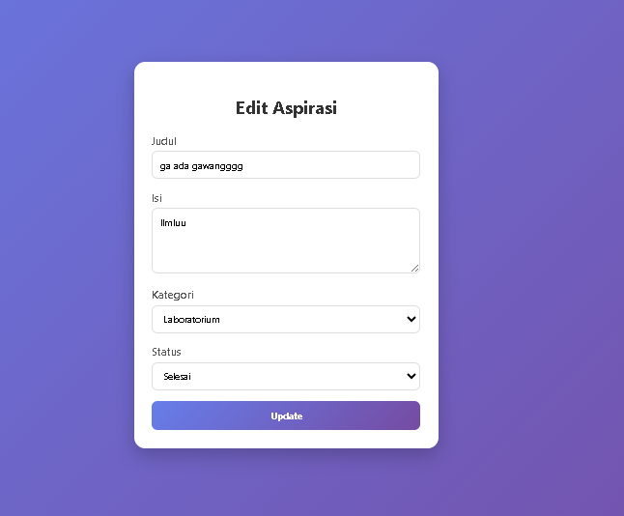

- UJI COBA
Nama : Rido Saputra
Email : ridos0131@gmail.com
No. HP 0859109973397
Version : TW-Ver01-Rev00

No. | Module Nama | Pre- Condition | Test Case | Test Scenario | Expected Result | Actual Result
1. | Login | User tidak  Memasukan  Username  Dan passwoard | Tidak Memasukkan Username Dan  Paswoard | - Buka halaman Login  - Biarkan kolom username kosong  - Klik login | sistem menampilkan peringatan  login gagal | Valid
2. | login | Use hanya memasukan username dan mengosongkan  Passwoard | Hanya mengisi username tidak memasukan passwoard | - Buka halaman login isi field  - username biarkan field passwoard kosong  1.3 klik tombol login | Sistem menampilkan peringatan please fill out this field | Sesuai harapan
3. | login | User hanya memasukan passwoard username tidak di isi | Hanya mengisi passwoard tidak mengisi username | Buka halaman login isi field  - username biarkan field passwoard kosong  - Klik tombol login | Sistem menampilkan peringatan “please fill out this field” | Sesuai harapan

NO | Module Name | Pre- Condition | Test Case | Test Scenario | Expected Result | Actual Result
1. | Tambah aspirasi | Semua | Semua field form kosong | - Klik Login  - Biarkan semua kolom kosong  - Klik tombol "Tambah Tugas" | Sistem Menampilkan peringatan “Harap isi  bidang ini” | Sesuai Harapan
2. | Tambah Tugas | User sudah terdaftar dan masuk ke aplikasi | Hanya isi deskripsi, tanpa tanggal | - Login ke aplikasi  - Klik "Tambah Tugas"  - Isi judul, subtask, priority  - Kosongkan tanggal  - Klik "Tambah Tugas" | Sistem menampilkan peringatan “Harap isi  bidang ini” | Sesuai Harapan
3. | Tambah Tugas | User sudah terdaftar dan masuk ke aplikasi | Isi tanggal yang sudah lewat | - Klik "Tambah Tugas"  - . Isi judul, subtask, priority  - Pilih tanggal yang sudah lewat  - Klik"Tambah  Tugas” | Sistem menambahka n data yang tanggal nya sudah terlewat, tetepi data tersebut sudah tercoret | Sesuai Harapan
4. | Edit Tugas | Tugas sudah ditambah kan | Edit data tugas lalu simpan | - Isi data baru  - Klik "Ubah” | Sistem mengubah data, sesuai dengan yang diubah oleh | Sebelum diubah :

 |  |  |  |  | pengguna | Sesudah diubah :  Sesuai Harapan
5. | Hapus Tugas | Tugas sudah ditambah kan | Klik tombol hapus | - Klik ikon hapus pada salah satu tugas | Sistem menampilkan notifikasi | Sesuai Harapan
6. | Cari Tugas | Tugas sudah ditambah kan | Klik tombol cari untuk mencari data yang tidak ada | - Klik cari tugas  - isi dengan data yang tidak ada  - klik “Cari” | Sistem tidak menampilkan data yang dicari, karena data tersebut tidak ada daftar tugas | Sesuai Harapan

- REVISI

- PENENTUAN DOMAIN DAN HOSTING
Nama : Rido Saputra
Email : ridos0131@gmail.com
No. HP 089653253428
Version : TW-Ver01-Rev00

- Buat Akun di InfinityFree
Kunjungi: https://www.infinityfree.net
Klik “Sign Up Now”.
Masukkan email dan password, lalu verifikasi akun melalui email.
- Pilih Hosting Gratis
Setelah login, klik “Create Account”.
Pilih subdomain gratis dari InfinityFree (misal: likarahma.infinityfreeapp.com), atau gunakan domain sendiri jika sudah punya.

- Upload File Website
Di cPanel, buka menu File Manager. Masuk ke folder: htdocs
Upload file website kamu di sini:
  - Bisa langsung upload file HTML, CSS, JS, gambar, dll.
  - Atau upload file .zip, lalu Extract langsung di File Manager.
  - Database (MySQL): Bisa bikin via menu MySQL Databases jika websitenya butuh backend.

- Cek Website
Kembali ke halaman akun hosting → klik link domain.
( http://pengaduanidoo.uwaze.com/
)
Kalau file sudah benar, websitenya langsung bisa diakses.

Tampilan Login

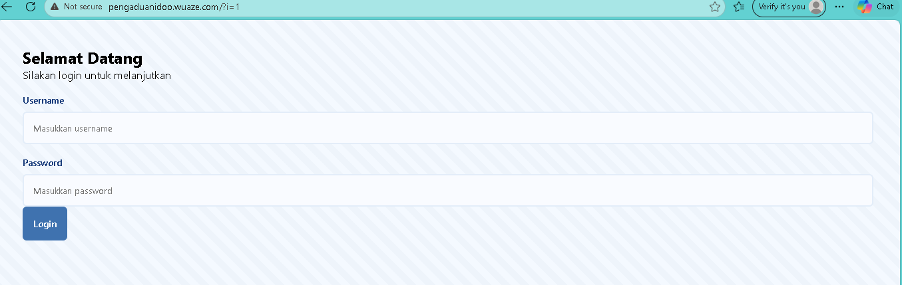
Tampilan Dashboard
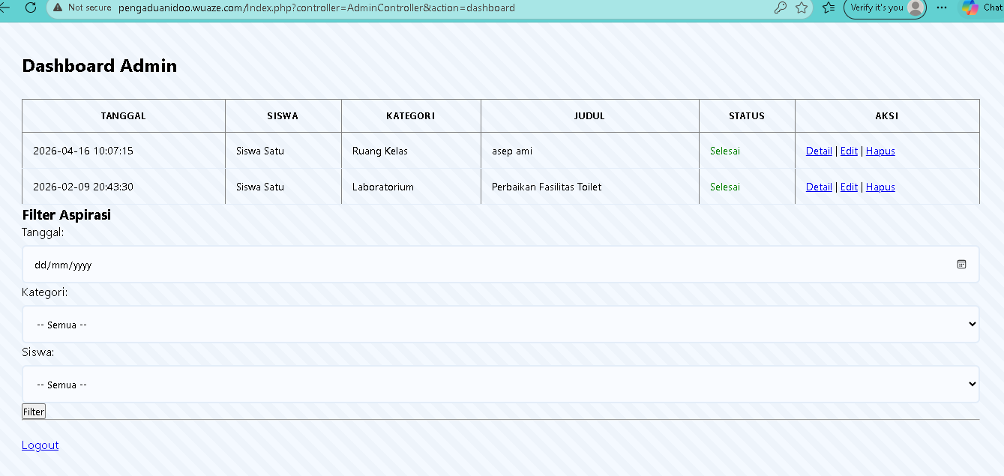
- LINK WEB HOSTING
http://pengaduanidoo.wuaze.com/

